回答機能付きメール自動配信システム
操作マニュアル
団体登録
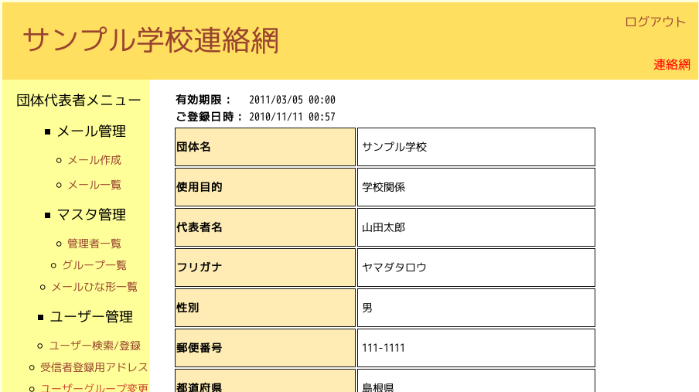
グループ登録
ユーザー登録
連絡網担当者による受信者登録
メール作成･送信
管理者登録
ひな形登録
スーパー管理者による団体管理
受信者による受信者登録（空メール送信）
ユーザーグループ一括変更
携帯からのメール送信

